**Tarea:**

Instalaciones necesarias para correr la aplicación con Angular y .NET.

**Pasos para realizar:**

1. Instalar **ASP.NET Core 5.0 Runtime (v5.0.9) - Windows Hosting Bundle Installer**

Enlace de descarga:

<https://dotnet.microsoft.com/download/dotnet/thank-you/runtime-aspnetcore-5.0.9-windows-hosting-bundle-installer>

* Guardar el archivo en el equipo.

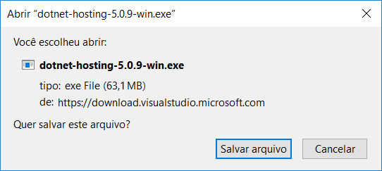

* Ejecutar el archivo descargado **dotnet-hosting-5.0.9-win.exe**

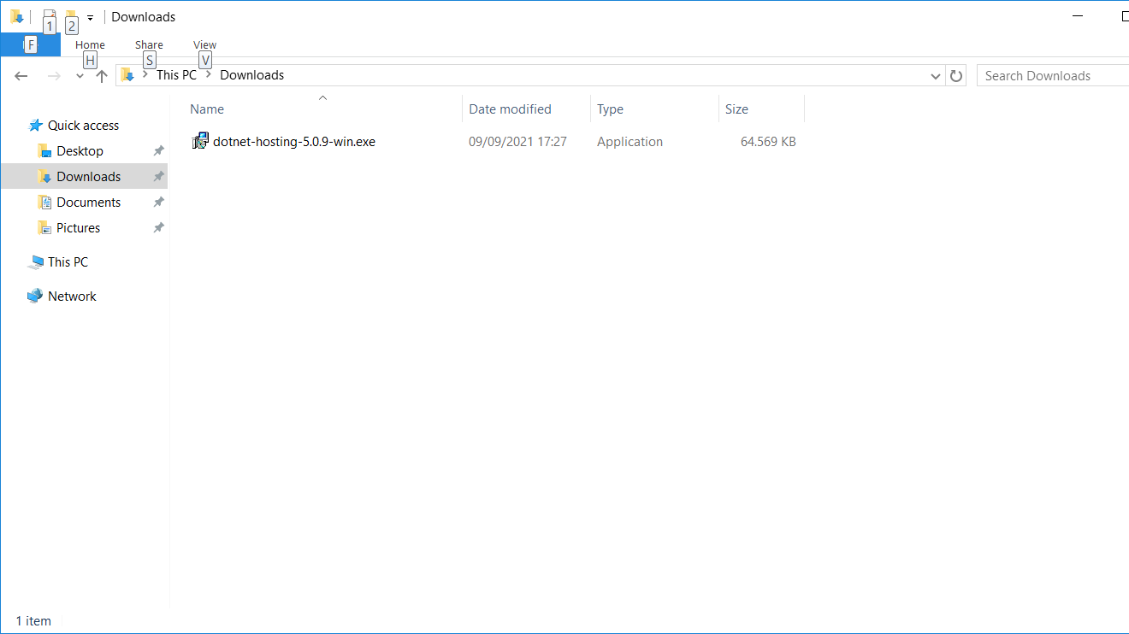

* 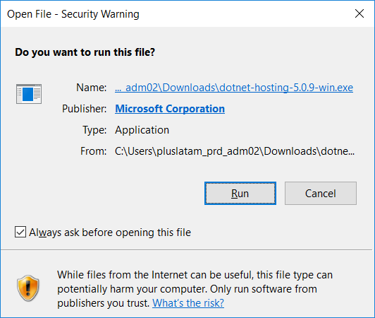Seleccionamos **Run**
* 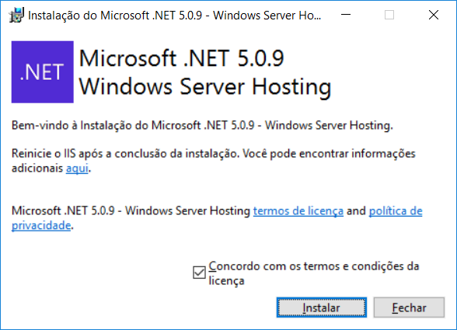Aceptar los términos y condiciones. Luego **Instalar**
* Luego **Finalizar**.

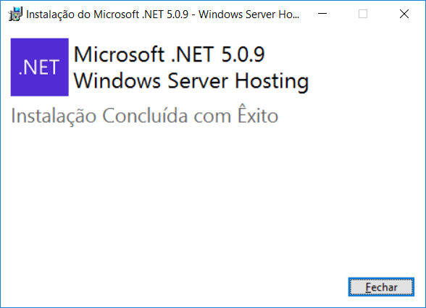

* Para verificar que se haya instalado correctamente, ubicarse en el servidor IIS e ingresar a **Modules**.

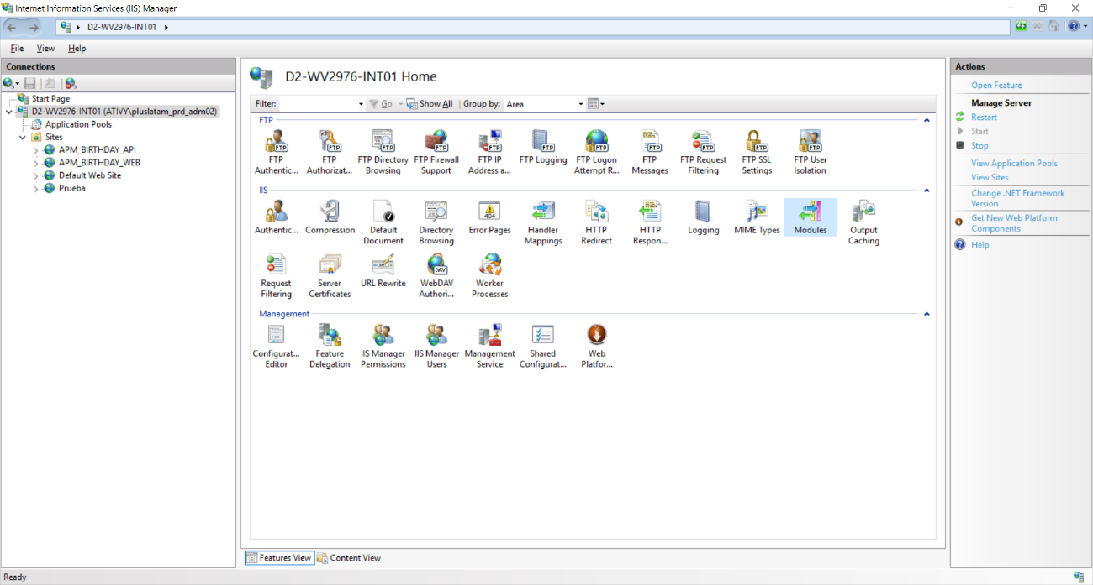

* Si aparece el **AspNetCoreModuleV2** es porque está instalado correctamente.

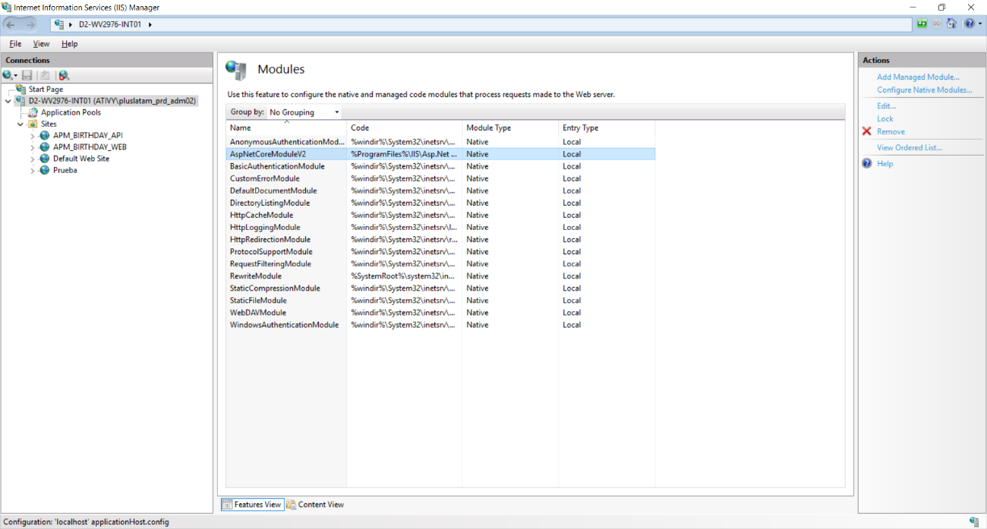

1. Instalar Url Rewrite

Enlace de descarga:

[**https://www.microsoft.com/web/handlers/webpi.ashx?command=getinstallerredirect&appid=urlrewrite2**](https://www.microsoft.com/web/handlers/webpi.ashx?command=getinstallerredirect&appid=urlrewrite2)

* 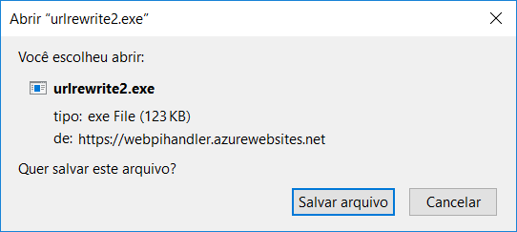Seleccionamos guardar archivo
* Ejecutar el archivo descargado **urlrewrite2.exe**

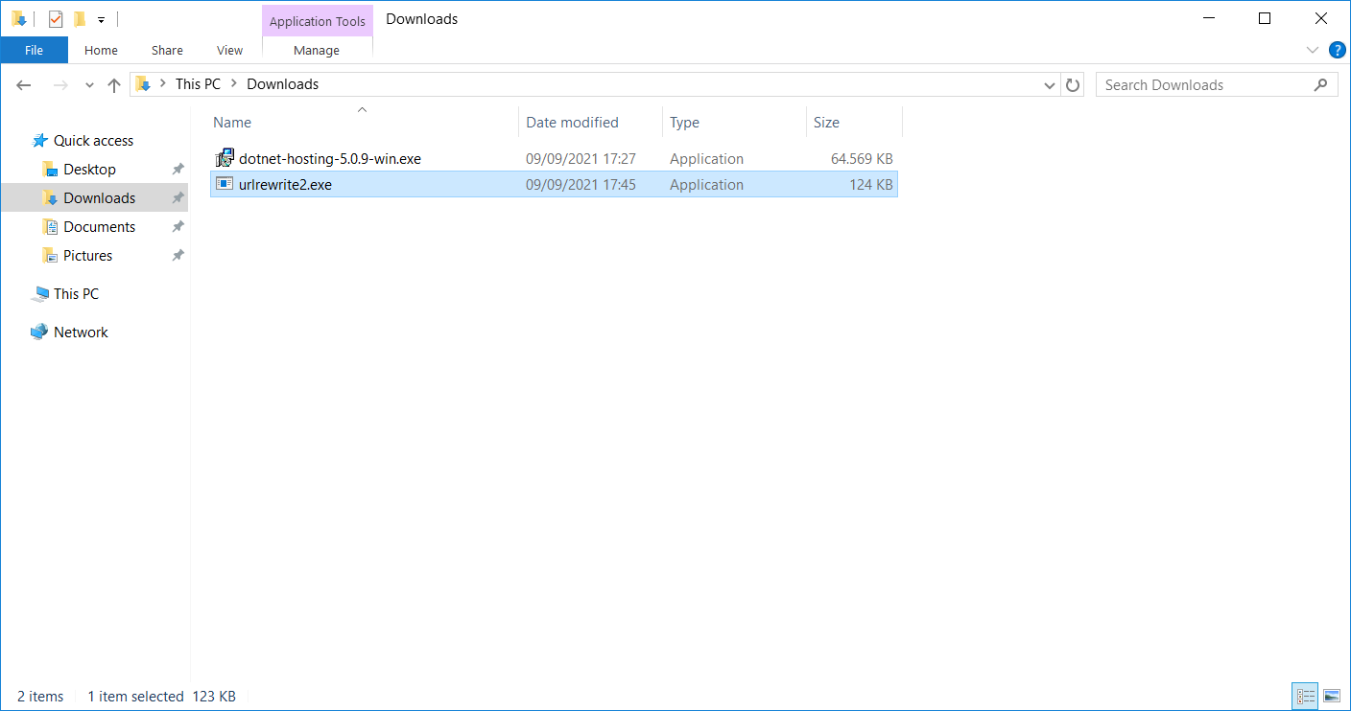

* Seleccionar **Run**

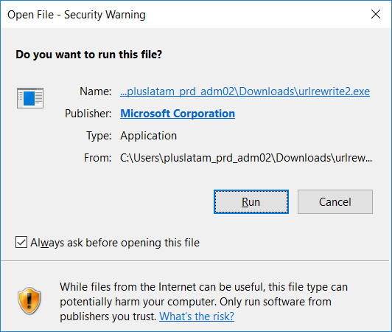

* Se abrirá una nueva ventana en la cual se instalará de forma automática.

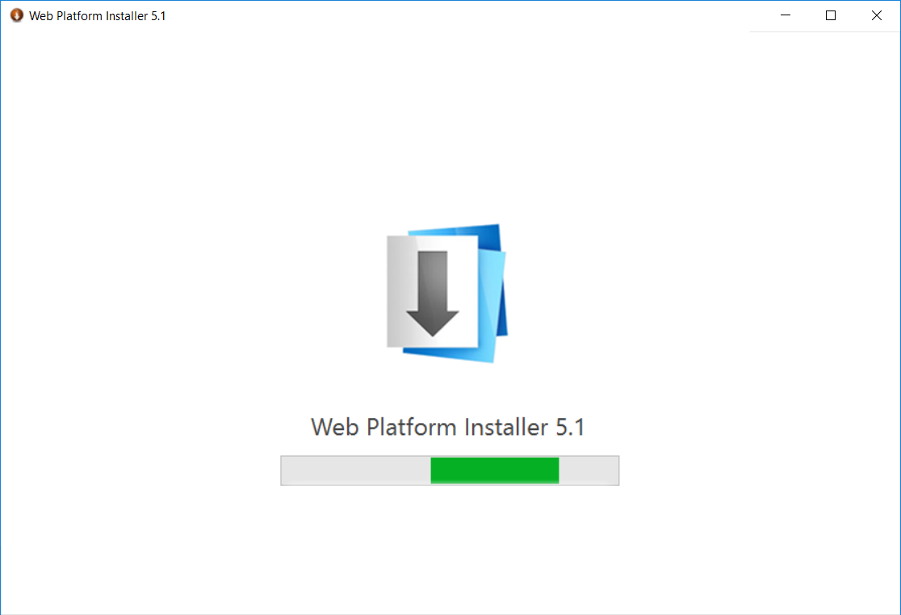

* Seleccionar **Instalar**

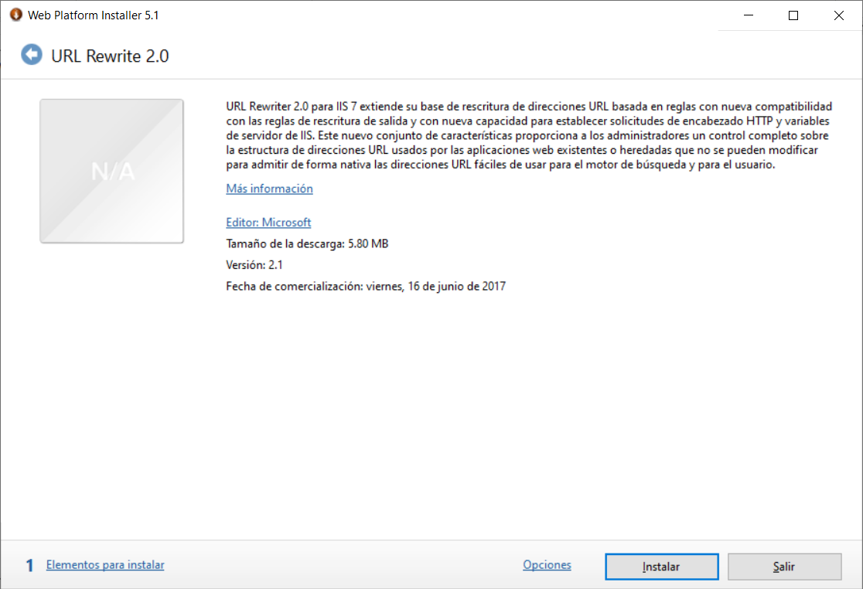

* Luego **Acepto**

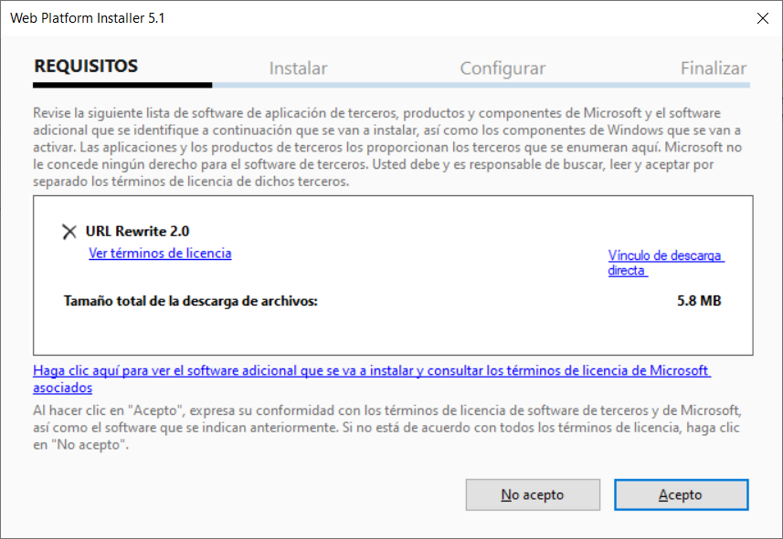

* Presionamos **Salir**

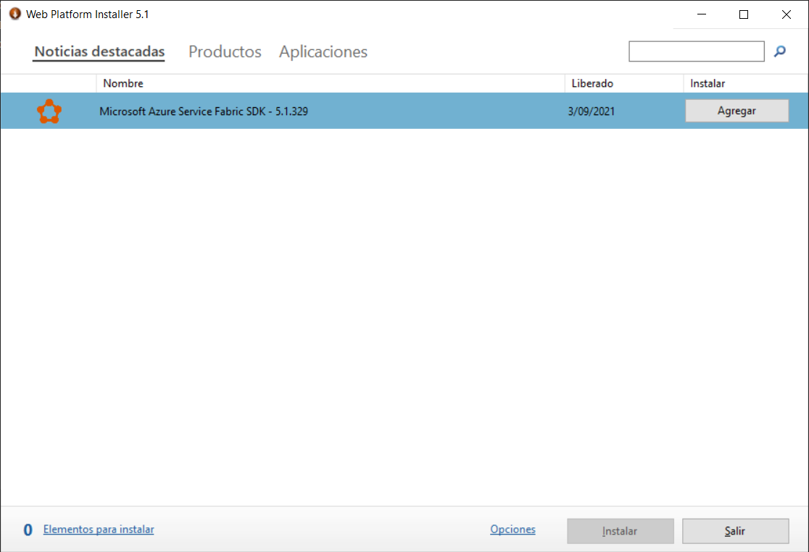

* Presionamos **Exit** para finalizar

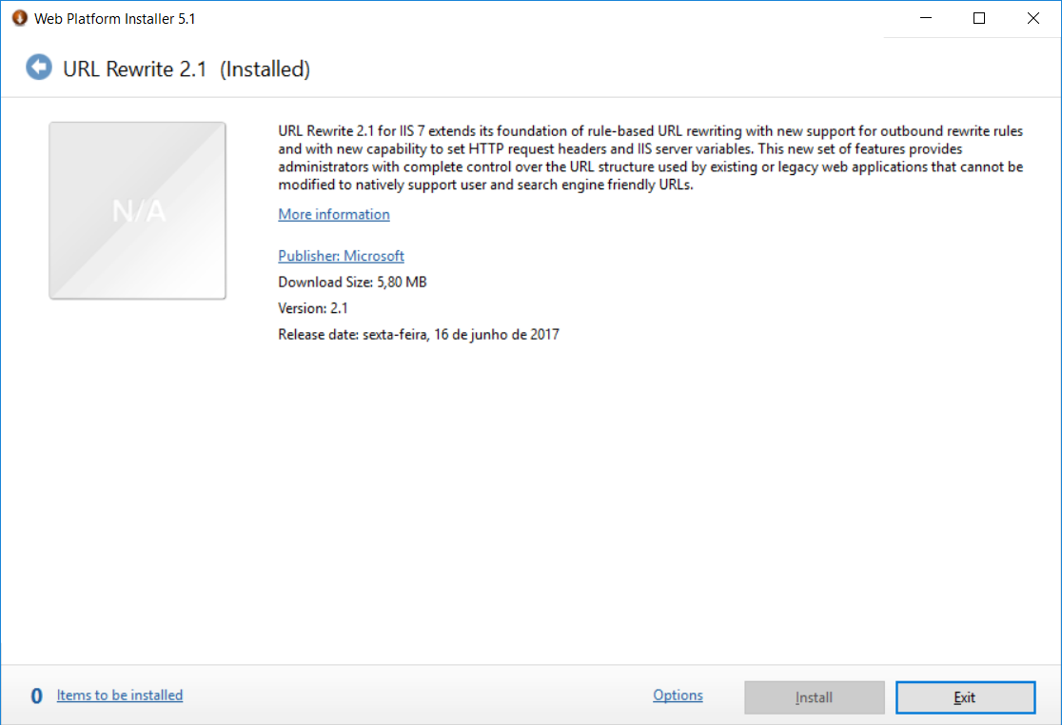

* Y para verificar que se haya instalado correctamente el Url Rewrite, lo encontraremos como en la siguiente imagen:

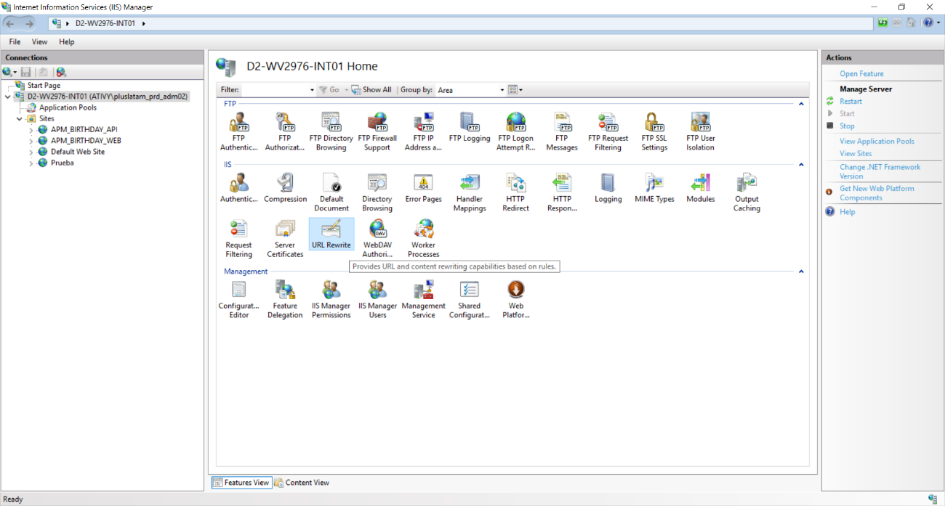

Reiniciar mediante el comando de consola el IIS, ingresando el siguiente comando:

**iisreset**

